Název a číslo materiálu
VY_32_INOVACE_01-47

Vyhledávání na internetu, internetové vyhledávače

Ročník: | 5.
Vzdělávací oblast: | Informační a komunikační technologie
Vzdělávací obor: | Informatika
Tematický okruh: | Vyhledávání informací a komunikace
Téma: | Vyhledávání na internetu
Jméno autora: | Mgr. Petr Chvojka
Vytvořeno dne: | 18. 3. 2011
Metodický popis,  (anotace): | Metodický materiál vytvořený pro žáky na podporu výkladu – nahrazuje sešit a učebnici, žák jej může opakovaně použít jako návod při práci dle své potřeby. Materiál je též žákům volně dostupný po přihlášení ke službě WindowsLive@Edu.

Vyhledávání na internetu
Na internetu jsou v současné době miliony webových stránek s nejrůznějšími informacemi. Jsou to:
- webové stránky podniků a organizací
- webové stránky zájmových skupin
- internetové obchody
- portály poskytující internetové služby
- zpravodajské portály
- webové stránky škol
- atd.
Na internetu je snad možné najít téměř všechno. Otázkou je pouze - jak? Jak najít v tom obrovském množství informací právě tu, kterou hledáme?

Vyhledání webových stránek měst a obcí
Vyhledáváme-li webovou stránku města nebo obce, můžeme zkusit zadat přímo do pole Adresa název města ve formátu: www.raspenava.cz, www.liberec.cz atd.

Vyhledávání webových stránek podniků a organizací
Postupujeme podobně jako v předchozím případě – zadáme do pole Adresa název firmy ve formátu: www.novus.cz, www.skolaraspenava.cz, www.skodaauto.cz atd.
U velkých nadnárodních firem můžeme najít jejich webové stránky i v jiných doménách (např. www.fiat.cz, www.fiat.de, www.fiat.com, stejně tak i www.cocacola.cz...)

Použití vyhledávačů
Vyhledávač je webový portál, který nám usnadní vyhledávání na internetu.
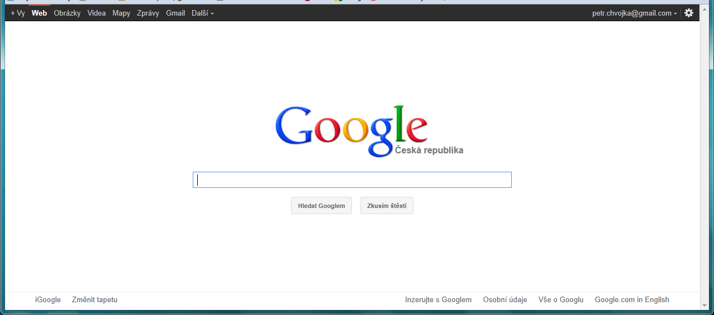
Otevřené okno internetového vyhledávače Google:
Další vyhledávací služby portálu Google.
Odkaz na vyhledávací stránku iGoogle. (Poskytuje další možnosti nastavení).
Pole pro zadání slova, které chceme hledat.
Nejznámější český portál – Seznam.cz:
Pole pro zadání slova, které chceme hledat.

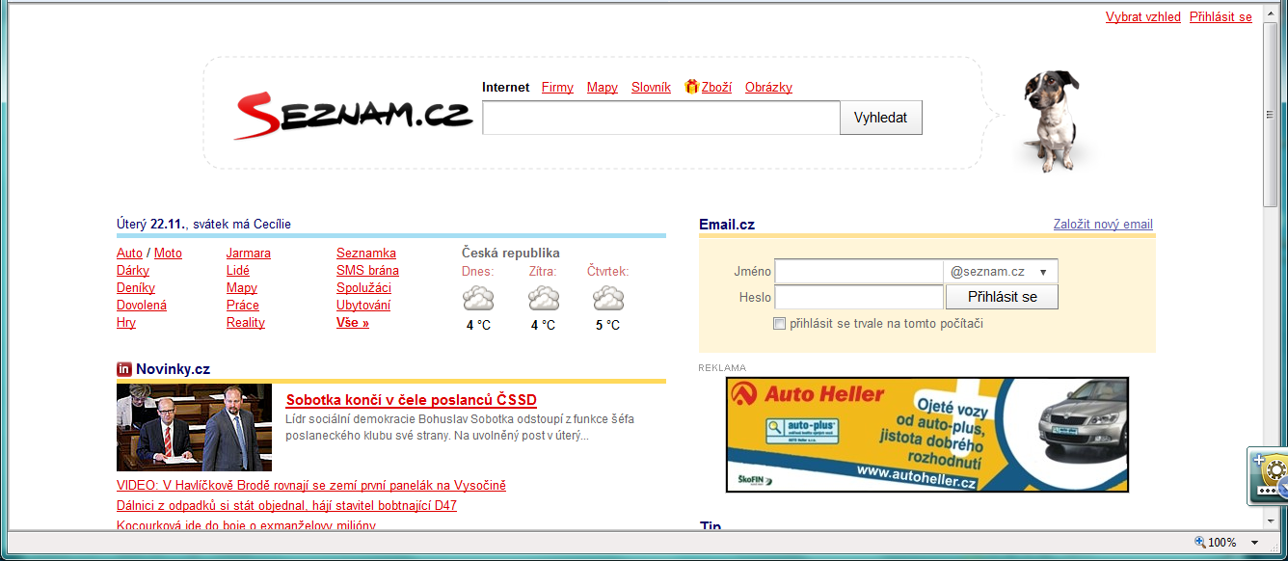
Další vyhledávací služby portálu Seznam.

Vyhledávání přímo z prohlížeče
Moderní prohlížeče webových stránek umožňují použití vyhledávacích služeb přímo z nástrojové lišty.
Pole pro zadání slova, které chceme vyhledat v Mozilla Firefox.

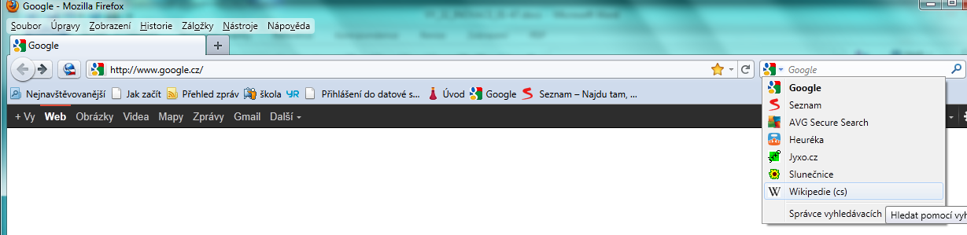
Pomocí rozbalovacího tlačítka můžeme vybrat z nabídky jiný vyhledávač nebo službu.

Pole pro zadání slova, které chceme vyhledat v MS Internet Explorer

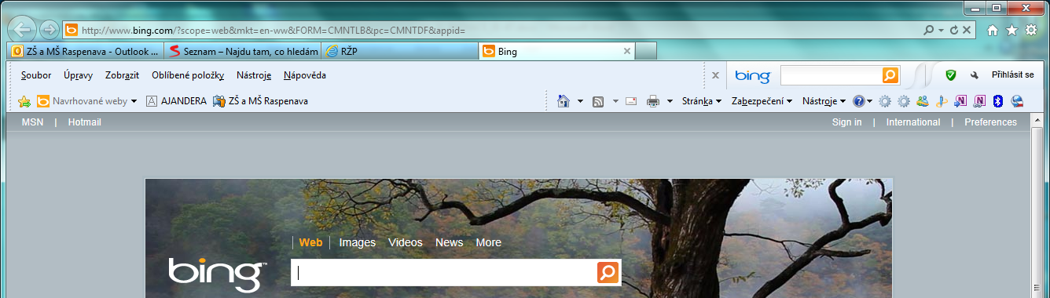
MS Internet Explorer používá vyhledávací službu Bing.

Použitá literatura:

KOVÁŘOVÁ, Libuše. Informatika pro základní školy: 2. Vyd. 2. Kralice na Hané: Computer Media, 2009, 88 s. ISBN 978-80-7402-016-2.

KOVÁŘOVÁ, Libuše. Informatika pro základní školy: 1. Vyd. 2. Kralice na Hané: Computer Media, 2009, 88 s. ISBN 978-80-7402-015-5.

NAVRÁTIL, Pavel. Internet pro školy. Vyd. 2. Kralice na Hané: Computer Media, 2004, 120 s. ISBN 80-866-8616-7.

